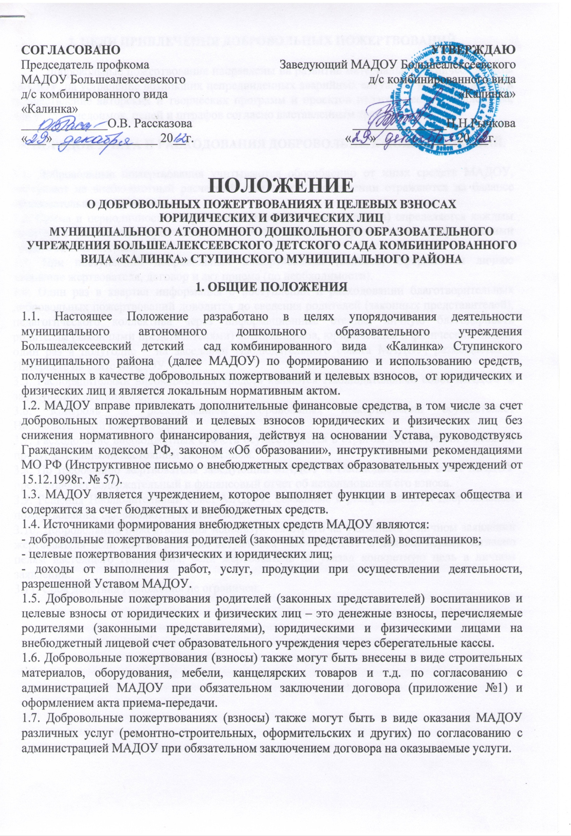

2. ЦЕЛИ ПРИВЛЕЧЕНИЯ ДОБРОВОЛЬНЫХ ПОЖЕРТВОВАНИЙ

Добровольные пожертвования направлены на развитие материально-технической базы МАДОУ, на устранение возникших непредвиденных аварийных ситуаций, на поддержание и осуществление авторских и творческих программ и проектов педагогического коллектива, для уплаты недоимок, пеней и штрафов согласно выставленным требованиям.

3. ПОРЯДОК УЧЕТА И РАСХОДОВАНИЯ ДОБРОВОЛЬНЫХ ПОЖЕРТВОВАНИЙ.

3.1. Добровольные пожертвования учитываются обособленно от иных средств МАДОУ, поступают на внебюджетный расчетный счет и при поступлении отражаются на балансе образовательного учреждения.
3.2. Сумма и периодичность добровольных пожертвований (взносов) определяется каждым родителем (законными представителями) воспитанников, юридическими и физическими лицами самостоятельно.
3.3. При поступлении добровольных пожертвований (взносов) оформляется личное заявление жертвователя, договор и акт приема (по необходимости).
3.4. Один раз в квартал информация о поступлении и расходовании благотворительных добровольных пожертвований доводится до сведения родителей (законных представителей), педагогического коллектива через информационные стенды, личную благодарность родителям (законными представителями) воспитанников, юридическим и физическим лицам, один раз в полугодие – на заседании Наблюдательного совета МАДОУ, размещается в Интернете на сайте МАДОУ.
3.5. Распорядителями внебюджетных средств являются Наблюдательный совет МАДОУ и заведующий детским садом.
3.6. Контроль за расходованием добровольных пожертвований осуществляет Наблюдательный совет МАДОУ.
3.7. Расходование внебюджетных средств осуществляется в строгом соответствии с целями, предусмотренными настоящим Положением.
3.8. По требованию жертвователя заведующий МАДОУ и Наблюдательный совет МАДОУ предоставляет содержательный и финансовый отчет об использовании его взноса.
3.9. Решения Наблюдательный совет МАДОУ, связанные с распределением добровольных пожертвований, оформляются протоколом.
3.10. Добровольные пожертвования используются строго на указанные в личном заявлении жертвователя цели или на решение актуальных задач МАДОУ в данный период согласно целям настоящего Положения, если жертвователь не указал конкретную цель в личном заявлении.
3.11. Срок действия Положения не ограничен.

Приложение №1

ДОГОВОР
пожертвования ( дарения) в общественных целях №___

с.Б. Алексеевское «___»____________20____ г.

Мы, нижеподписавшиеся ____________________________________________________
(полное наименование организации и уполномоченного лица или фамилия, имя, отчество физического лица)
________________________________________________________________________________
именуемый (-ая) в дальнейшем Жертвователь, с одной стороны , и_______________________
________________________________________________________________________________
( полное наименование ДОУ в соответствии с его Уставом)
________________________________________________________________________________
именуемое в дальнейшем ДОУ, в лице заведующего___________________________________
________________________________________________________________________________
( фамилия , имя, отчество)
действующей на основании устава, с другой стороны, заключили настоящий договор о нижеследующем:

1. Жертвователь передаёт ДОУ в качестве безвозмездной передачи (пожертвования)_______________________________________________________________________
( указать, что именно: денежные средства в сумме, имущество, права и т.п., при необходимости указываются также индивидуальные признаки вещей)
________________________________________________________________________________
________________________________________________________________________________
________________________________________________________________________________________________________________________________________________________________
Пожертвование должно быть использовано на ________________________________________
( указать цели использования денежных средств или иного имущества)
________________________________________________________________________________________________________________________________________________________________
________________________________________________________________________________

- ДОУ принимает пожертвования и обязуется:
а) использовать его по целевому назначению;
б) вести обособленный учёт всех операций по использованию пожертвованного имущества;
в) незамедлительно известить Жертвователя, если использование пожертвованного имущества в соответствии с указанным Жертвователем назначением станет невозможным вследствие изменившихся обстоятельств.
- Жертвователь (его правопреемник) вправе:
а) контролировать использование пожертвования по целевому назначению;
б) требовать отмены пожертвования в случае использования пожертвованного имущества не в соответствии с указанным Жертвователем назначением или изменения ДОУ назначения с силу изменившихся обстоятельств без согласия Жертвователя.
4. Разрешение споров.
4.1. Все споры и разногласия, которые могут возникнуть между сторонами по вопросам, не нашедшим своего разрешения в тексте настоящего договора, будут разрешаться путем переговоров на основе действующего законодательства.
4.2. При неурегулировании, в процессе переговоров спорных вопросов споры разрешаются в суде в порядке, установленном действующим законодательством РФ.
5. Срок действия договора.
5.1. Настоящий договор вступает в силу с момента его подписания сторонами и действует до полного выполнения сторонами всех принятых на себя обязательств в соответствии с условиями настоящего договора.
6. Заключительные положения.
6.1. Настоящий договор заключён в соответствии со статьёй 582 Гражданского кодекса Российской Федерации
6.2. Во всем остальном, не предусмотренном настоящим договором, стороны руководствуются действующим законодательством РФ.
6.3. Любые изменения и дополнения к настоящему договору действительны при условии, если они совершены в письменном виде, скреплены печатями и подписаны надлежаще уполномоченными на то представителями сторон.

ПОДПИСИ СТОРОН:

ЖЕРТВОВАТЕЛЬ:  __________________________________  ^{(фамилия, имя, отчество)}  ______________________________________________  Паспорт: серия ______ № ___________  Выдан:__________________________________  ________________________________________ когда ___________ г.  ________________________________________  ^{(адрес проживания)}  ___________________________________________________________  ___________________________________________________________  ___________________________________________________________  Телефон _____________________  ____________ _________________________  подпись расшифровка  мп | УЧРЕЖДЕНИЕ:  МАДОУ Большеалексеевский детский сад  комбинированного вида «Калинка»  Ступинского муниципального района  ИНН: 5045026022  Адрес: РФ, Московская область, Ступинский район, село Большое Алексеевское, улица Школьная, владение 4.  ИНН 5045026022  Р/с 40703810605303041474  БИК 044525181  к/с 30101810900000000181  Телефон: 64-5-96-34  Заведующий ___________ Н.Н. Рычкова  ^{(подпись)}  ^{М.П}

